|  |  |
| --- | --- |
| cid:c79f0f145bace610ce27a737cd8e8c3f | **ТУРОПЕРАТОР "АМИ-ВОЯЖ"  г. Киев, ул. Тургеневская 22  тел: +38 044 587 86 22; 044 587 86 44 тел: + 38 044 507 06 06 (многоканальный)  web:** **www.ami-voyage.com** |

**Уважаемые коллеги, приглашаем в рекламный тур**

***«ЧУДЕСНАЯ АЗИЯ»***

**CИНГАПУР–о.БАЛИ–КУАЛА-ЛУМПУР**

**Даты тура : 17.03.16 – 28.03.16 – 10 дней/ 9 ночей**

**Маршрут рекламного тура составлен нашими сотрудниками и партнерами,**

**руководствуясь опытом путешествий и проживания в Азии,**

**а также опытом реализации / продаж туров в данные страны.**

**Динамичный тур+мини-группа, позволят в течение 10 дней посетить три замечательные страны: Сингапур, Индонезию и Малайзию.**

**Мы познакомимся с историей и культурой, изучим отельную базу, продегустируем лучшие блюда, поплаваем в океане!**

**Для Вас - только лучшее и самое интересное!!**

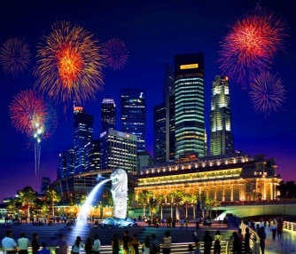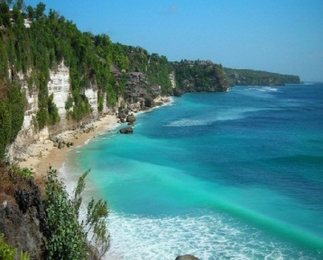

**Стоимость тура на человека: 1725 USD+виза Индонезии**

* **Авиаперелет Киев – Сингапур – Куала-Лумпур – Киев согласно полетным данным:**

**FZ 728 17MAR IEV DXB 14:15-21:40; EK 354 18MAR DXB SIN 03:15-14:40;**

**EK 343 28MAR KUL DXB 01:55-04:55; FZ 727 28MAR DXB IEV 09:20-14:10;**

* **Внутренние перелеты Сингапур –Денпасар/Денпасар–Куала-Лумпур (а/к Air Asia);**
* **Проживание в отелях 4 - 5* (2 ночи Сингапур /5 ночей Бали/2 ночи Куала-Лумпур);**
* **Питание завтраки ( обеды/ужины по программе тура);**
* **Трансферы а/п–отель –а/п и все трансферы по маршруту тура;**
* **Инспекции отелей Сингапур/о.Бали/Куала-Лумпур;**
* **Обзорные экскурсии Сингапур и Куала-Лумпур;**
* **Экскурсии Убуд и Улувату на о.Бали;**
* **Мед.страховка.**

**Дополнительно оплачивается:**

* **Виза Индонезии - 50 долл /чел.**

**КОЛИЧЕСТВО МЕСТ ОГРАНИЧЕНО. АВИАБИЛЕТЫ ПО МИНИМАЛЬНОМУ ТАРИФУ.**

**Детальную программу тура и условия участия запрашивайте у менеджеров:**

**тел. +38 044 507 06 06;**      **+38** **044 587 86 22;**     **+38** **044 587 86 44;**

**Елена**[**main@ami-voyage.com**](mailto:main@ami-voyage.com)**Светлана marketing@ami-voyage.com**